Город |  |  |  |  |  |  | Представительство г. Москва:  141435, МО, Химки, кв-л Яковлево, 10Н  заказ оборудования: +7 (495) 407-06-75  mail@vzljot.moscow  vzljot.moscow
Плательщик
ИНН / КПП
Получатель

Почтовый адрес
телефон, факс
Доставка | самовывоз | - | Ж/Д | - | АВИА | -
Перевозчик

Опросный лист на автоматическую информационно-измерительную систему (АИС)
(Данный опросный лист составляется на каждую дымовую трубу отдельно)

1. Общие данные:
Наименование предприятия
Номер позиции
Место установки (цех/установка)

2. Условия окружающей среды:
Классификация зоны установки системы | Общепромышленная | Взрывоопасная
Категория взрывоопасной смеси (если применимо)
Температурный класс электрооборудования (если применимо)
Температура окружающей среды | Мин. |  | Макс.

3. Характеристики технологического процесса:
Основной тип топлива | газ | уголь | мазут | другое______________
Резервный тип топлива | газ | уголь | мазут | другое______________
Температура в точке замера (⁰С) | Мин. |  | Раб. |  | Макс.
Давление в точке замера (кПа абс.) | Мин. |  | Раб. |  | Макс.
Скорость потока в точке замера (м/с) | Мин. |  | Раб. |  | Макс.
Содержание пыли (мг/м³)
Температура точки росы газа (⁰С)

4. Компонентный состав дымового газа и измеряемые параметры:
Компонент | Единица измерения | Мин. | Норм. | Макс. | Измеряемый диапазон

Прочие измеряемые параметры:
Параметр | Единица измерения | Мин. | Норм. | Макс. | Измеряемый диапазон
Пыль
Расход
Температура | ⁰С
Давление | кПа абс.

5. Параметры точки установки полевого оборудования:
Где предполагается установка измерительного оборудования полевого уровня: | Дымовая труба | Газоход

5.1 Дымовая труба:

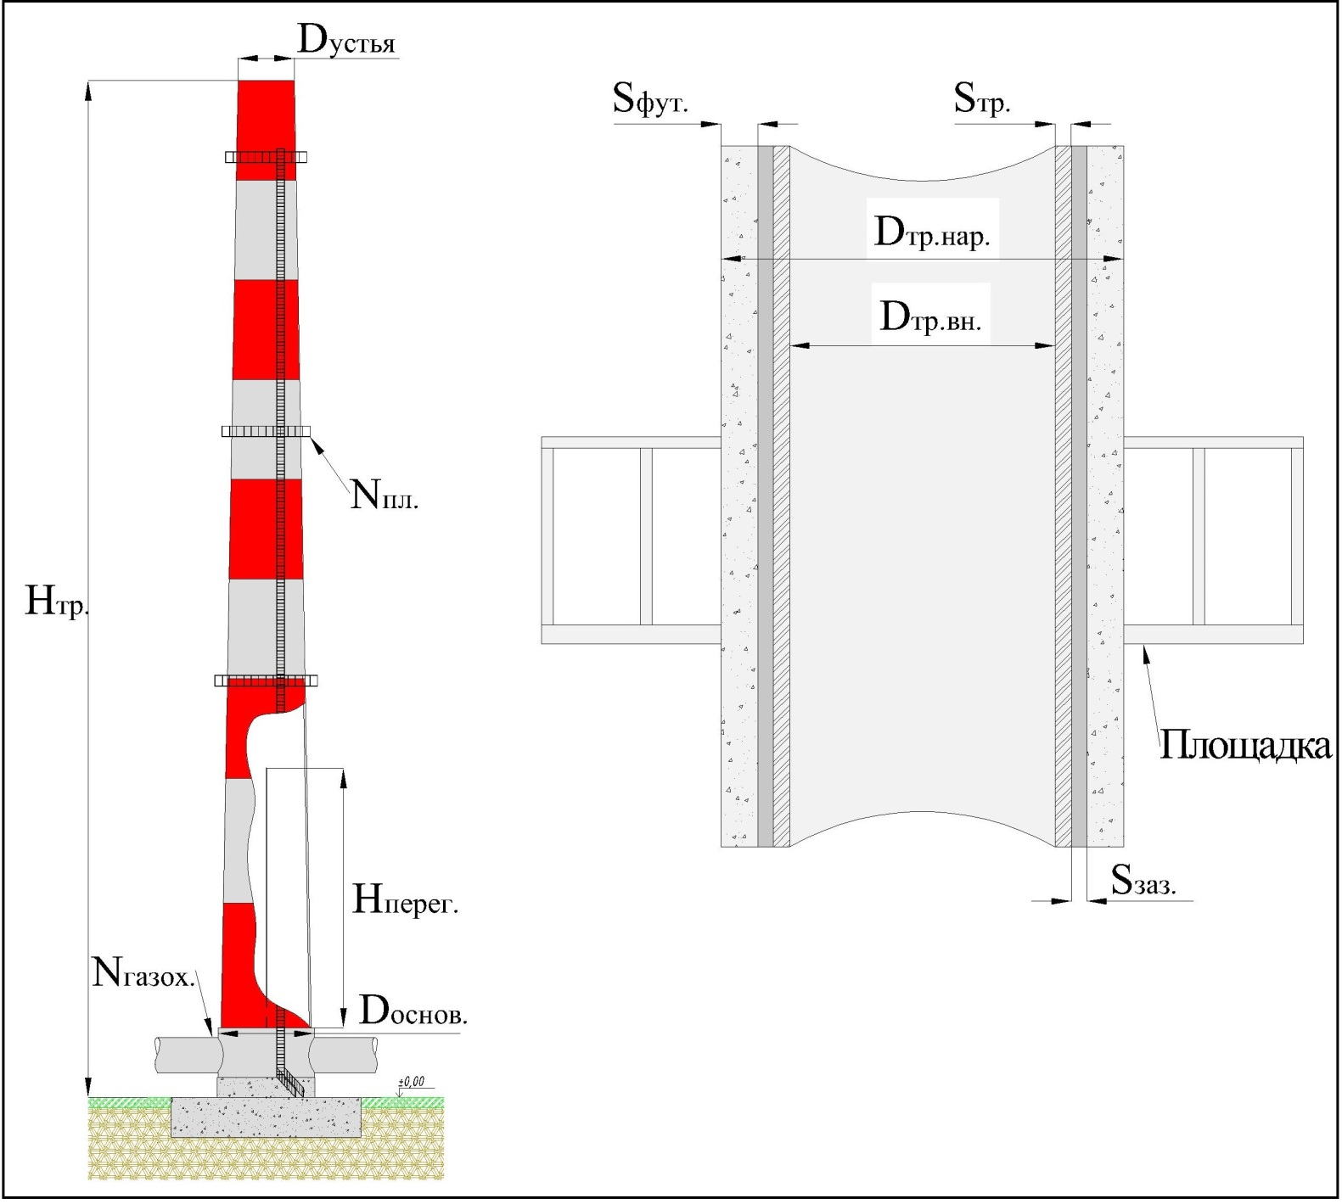
Диаметр устья дымовой трубы внутр. (D_{устья}): _______________ м.
Диаметр основания дымовой трубы внутр. (D_{основ.}): __________ м
Высота дымовой трубы (Н_{тр.}): ____________________ м.
Количество обслуживающих площадок (N_{пл.}): _______ шт.
Материал изготовления трубы: ___________________
Футеровка (материал): __________________________
Количество газоходов (N_{газох.}): ____________________ шт.
Наличие перегородки внутри трубы _______________
Количество перегородок: ________________________ шт.
Высота перегородки (Н_{перег.}): ______________________ м.
Материал изоляции _____________________________
Толщина изоляции ______________________________ мм

№ обслуж-ей площадки | Отм., м | (D_{тр.вн..}) Внутренний диаметр дымовой трубы на отм., м | (D_{тр.нар..}) Наружный диаметр дымовой трубы на отм., м | (S_{тр..}) Толщина стенки дымовой трубы на отм., мм | (S_{фут..}) Толщина футеровки дымовой трубы на отм., мм | (S_{заз..}) Толщина зазора между дымовой трубой и футеровкой на отм., мм

Дымовая труба с двойными стенками Зазор ____________ мм

Имеются ли на дымовой трубе линии ЛЭП (нужное подчеркнуть): Да / Нет

*При несоответствии нашего эскиза, просим Вас нарисовать эскиз вашего оборудования на листе 7.

5.2 Газоход:
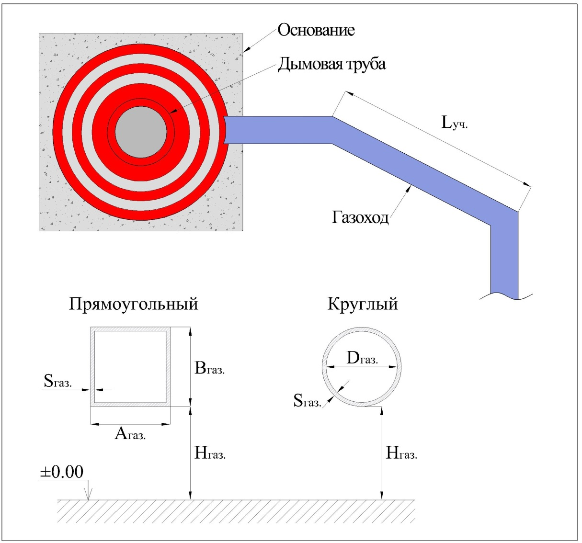
№ газо- хода | Материал изготов- ления | Форма газохода | (А_{газ.}) Ширина газохода, м | (В_{газ.}) Высота газохода, м | (D_{газ.}) Диаметр газохода, м | (S_{газ.}) Толщина стенки, мм | (L_{уч.}) Макс. длина прямо- линейного участка, м | (H_{газ.}) Высота газохода от уровня земли, м

Необходима ли обслуживающая площадка на газоходе (нужное подчеркнуть): Да / Нет
*При несоответствии нашего эскиза, просим Вас нарисовать эскиз вашего оборудования на листе 7.
6. Имеющееся электропитание у Заказчика:
Электропитание | Да / Нет
230 В, 50 Гц, 1 фаза
380 В, 50 Гц, 3 фазы
230 В, 50 Гц, 1 фаза от ИБП

7. Имеющиеся энергоносители у Заказчика:
Наименование энергоносителя | Давление,  бар изб. | Температура,  ⁰С | Температура точки росы
Воздух КИП
Азот
Пар

8. Предпочтительный протокол передачи данных:
Протокол | Да / Нет
Modbus RTU RS-485
Modbus TCP/IP
SQL
Другое

9. Выбор исполнения и места установки системы АИС:
Наименование параметра | Да / Нет
Исполнение системы АИС | Шкаф | Блок-контейнер
Материал шкафа | Углерод. сталь | Нерж. сталь | Другое
Место установки шкафа системы АИС | Помещение | Улица

10. Дополнительные требуемые опции:
Наименование | Да / Нет
Сервер для хранения данных
Межсетевой экран
Система подготовки сжатого воздуха
Система контроля доступа
Датчики загазованности
Система контроля и оповещения о пожаре
ЗИП |  | На сколько лет ____________
Необходимость сервисного обслуживания системы |  | На сколько лет ____________
Необходимость ПИР
Необходимость СМР
11. Прочие комментарии:
______________________________________________________________________________________
______________________________________________________________________________________
______________________________________________________________________________________
______________________________________________________________________________________
______________________________________________________________________________________
______________________________________________________________________________________
____________________________________________________________________________________________________________________________________________________________________________
______________________________________________________________________________________
Эскиз

Ни одна из сторон не может передать информацию, предоставленную в данном опросном листе, третьей стороне без письменного согласия другой стороны.

